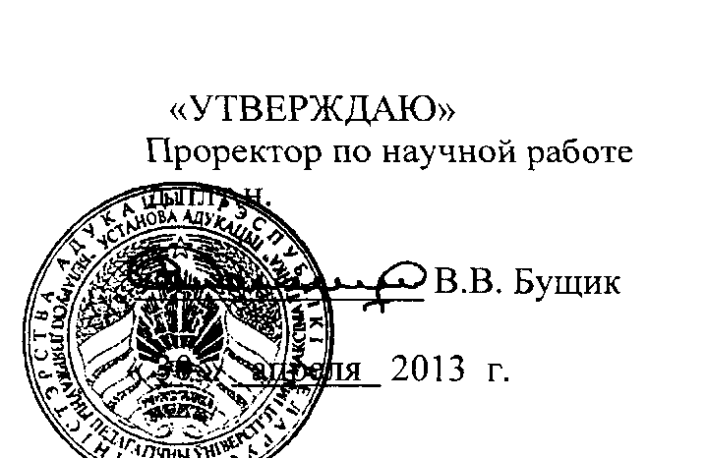

АКТ ВНЕДРЕНИЯ

результатов НИР в практику работы физического факультета

Настоящим актом подтверждается внедрение в практику физического факультета разработки: тренажера для определения числа шаровидных частиц в единице объема вещества, которая выполнена по теме «Изменение структурно-фазового состояния металлов и сплавов в неравновесных условиях» (№ государственной регистрации 20011971).

Разработка используются преподавателями кафедры методики преподавания физики при проведении практических занятий по курсу «Инновационная деятельность преподавателя физики». Время внедрения 2012-2013 г.г.

Описание объекта внедрения прилагается и является неотъемлемой частью Акта.

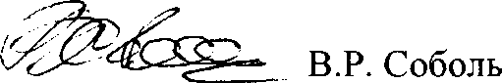

Декан физического факультета БГПУ, доктор физ.-мат. наук,

профессор

**ОПИСАНИЕ ОБЪЕКТА ВНЕДРЕНИЯ**

1. Методическая помощь преподавателю при проведении учебных занятий с использованием инновационных технологий при обобщении и систематизации знаний, а также в ходе учебно-исследовательской и научно- исследовательской работы обучающихся.
2. Краткая характеристика объекта внедрения:

Объект внедрения включает инструкцию и необходимое оборудование. Цель работы - освоить методику определения числа шаровидных частиц в единице объема сплава. В инструкции приведено краткое описание двухфазных систем. Описаны методики определения числа шаровидных частиц в единице объема вещества. Освоение методик осуществляется на тренажерах: изображение сечений частиц вещества на плоскости шлифа; проекционное изображение частиц в слое вещества.

Использование разработки способствует ознакомлению обучающихся с методами познания окружающей среды, освоения системы знаний о строении вещества, овладения умениями применять полученные знания для объяснения физических свойств веществ и способствует повышению степени готовности будущих преподавателей к инновационной деятельное и руководству учебно-исследовательской работой учащихся по физике в учреждениях общего среднего образования.

1. Фамилия и инициалы авторов: Белая О.Н.
2. Фамилия и инициалы преподавателей, использующих разработку: Белая О.Н., Самуленков В.С.
3. Начало использования объекта внедрения: сентябрь 2012 г.
4. Число студентов, пользующихся разработкой: 98 чел.
5. Дата и номер протокола заседания кафедры, на котором разработка рекомендована к внедрению: 23 апреля 2013 года, протокол № 9.

Зав. кафедрой

методики преподавания физики,

доктор технических наук, 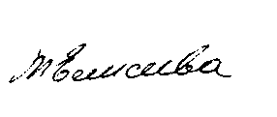И.М. Елисеева

профессор